「卒業式にむけて」

３/７から卒業式特別日課がスタートしました。この日から卒業生と在校生は，卒業式に関わる練習をほぼ毎日行っていきます。にぎやかで笑い声があふれていた『６年生に感謝する会』とは違い，厳粛な雰囲気の中，卒業生は小学校生活最後の授業をむかえます。在校生は卒業生をお祝いすると同時に，あと何年か後の自分たちの姿を重ね合わせることになります。
皆がすばらしい式になるように気持ちを高めています。

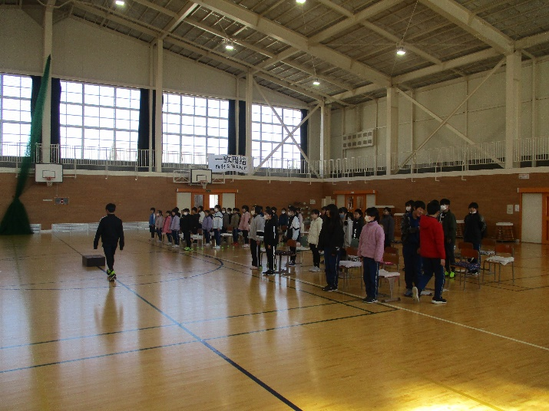
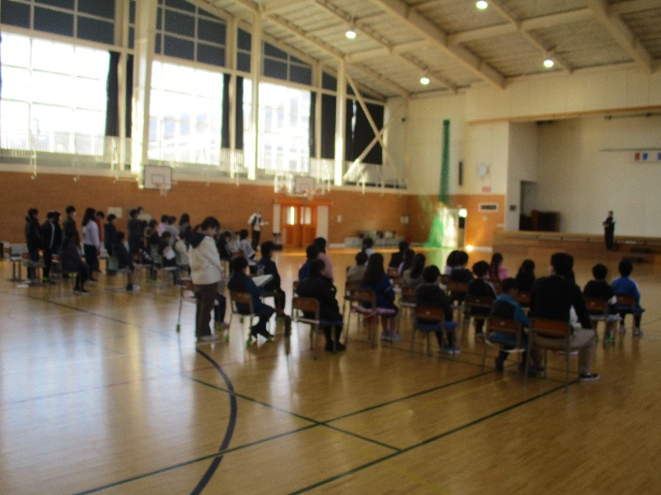

在校生練習（よびかけ）
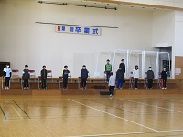
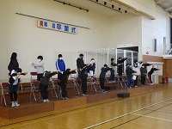

卒業生練習（入場と証書の受け取り方）

